Консультация для родителей «Шахматы и их роль в развитии детей дошкольного возраста»
Дмитриева Ирина Александровна
Консультация для родителей «Шахматы и их роль в развитии детей дошкольного возраста»
20 июля «ДЕНЬ ШАХМАТ»
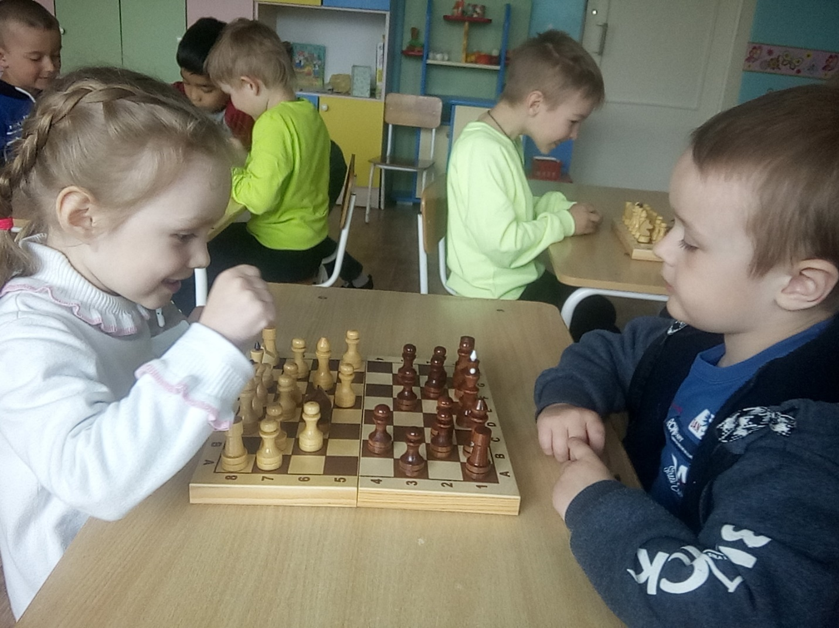
В последнее время и врачи, и воспитатели и родители бьют тревогу. Дети перестают играть во дворе - не играют в подвижные игры. Почему позабыто так много игр и развлечений, из-за которых раньше детей нельзя было зазвать домой, даже чтобы попить воды? Сегодня всё свободное время у них отнимают игры на планшетах или "общение» в социальных сетях. Продвинутые родители, стараются ограничивать время, проводимое чадом за гаджетами. А для этого стараются заполнить свободное время занятиями в спортивных секциях, возят в музыкальную или художественную школу. Ещё один отличный способ избежать интернет-зависимости - это научить ребёнка играть в шахматы. Эта игра доставляет детям много радости, в то же время оказывает огромное влияние на их умственное и психическое развитие. Шахматная игра способна выработать в человеке сдержанность, самообладание, настойчивость и массу черт характера, которые в свою очередь будут воспрепятствовать возникновению стрессов, которые сказываются на работе не только сердца, но и всего организма. Шахматы наделены массой свойств, повышающих интеллектуальное развитие человека. Развитие познавательной активности, внимания, памяти, а также самостоятельности, ответственности, способности принимать оптимальные решения в самых различных (в том числе и экстремальных) ситуациях и силы воли. "Игра в шахматы - не просто праздное развлечение. Некоторые очень ценные качества ума, необходимые в человеческой жизни, требуются в этой игре и укрепляются настолько, что становятся привычкой, которая полезна по многих случаях жизни. Дети с удовольствием играют как между собой также и с воспитателем. Уважаемые родители! И если вы уделите после работы несколько минут времени для своего ребенка, поиграете с ним шахматы, это будет счастье для него и для вас. Играем!
